

|  |  |  |  |  |
| --- | --- | --- | --- | --- |
| ***Estudante:*** | | | | |
| ***Turma: 7º ano*** | ***Turno: Mat/Vesp*** | ***Data de Aplicação:*** | | ***1º Bimestre*** |
| ***Prof(a). Deborah Rossi Otto*** | | | ***Nota Final:*** | |
| ***INÍCIO: TÉRMINO:*** | | | | |
| ***PROVA DE ARTE*** | | | | |
| ***INSTRUÇÕES GERAIS***  1. Confira atentamente a construção da prova. Qualquer falha de impressão ou falta de folhas deve ser comunicada ao professor no prazo máximo de **15 (quinze) minutos.**  2. Inicie a prova identificando todas as páginas com seu **nome e turma.**  3. Resolva as questões nos locais correspondentes usando caneta com tinta azul ou preta. Responda a lápis somente quando determinado.  4. Utilize somente o material autorizado. É proibido o uso de qualquer tipo de corretivo; de aparelho celular.  5. Esta prova é individual. Ao término do tempo, levante o braço e aguarde o fiscal recolher a prova.  6. A posse e/ou uso de meios ilícitos para a execução da prova é(são) considerado(s) falta disciplinar grave, acarretando a atribuição de **grau ZERO.**  7. As questões indicadas com **\***são questões de desafio e correspondem a um ponto adicional.  8. Esta prova vale de **0 a 10 (dez)**  **9. Em provas de exatas é obrigatório apresentação do cálculo, para validação da questão. Caso não conste será anulada.** | | | | |

**01-** Quando falamos sobre escultura nos referimos a:

a. Técnica de aplicar pigmento em forma pastosa, líquida ou em pó a uma superfície.

b. Arte de transformar formas e materiais em representações tridimensionais.

c. Procedimentos técnicos empregados na maneira de esculpir que permitem a reprodução da imagem.

d. criar imagens por exposição luminosa em uma superfície fotossensível.

e. Projeção de vídeo em objetos ou superfícies irregulares.

**02 –** Observe a imagem e assinale a alternativa adequada.

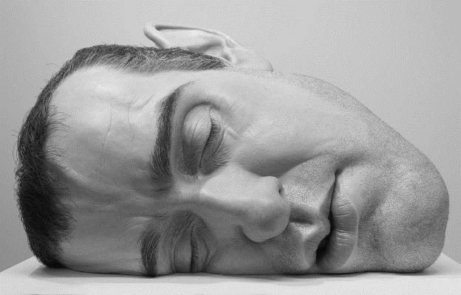

Slef Portrait, Ron Mueck

Podemos identificar a hiper-realidade nas esculturas de Ron Mueck através:

a. Da utilização da fibra de vidro.

b. A pintura e modelagem.

c. Dos detalhes das expressões faciais.

d. Da produção de formas em gesso.

e. Da escolha do tema.

**03 –** As formas figurativas continuam presentes nas esculturas contemporâneas, mas a diferença está:

a. Na utilização de materiais não convencionais na produção de esculturas.

b. No modo de divulgação desse trabalho artístico.

c. Na representação contemporânea hiper-realista.

d. Na interação do público com a escultura contemporânea.

e. Na integração de diversas técnicas de pintura a escultura.

**04 –** Como criar a sensação de volume em superfícies bidimensionais?

a. Com a criação de texturas físicas.

b. Com a produção de novos materiais bidimensionais.

c. Com técnicas de luz, sombra e perspectiva.

d. Com técnicas de pintura aquarela e transparência.

e. Com a utilização dos materiais de desenho adequados.

**05 –** A técnica denominada frotagge consiste em:

a. Colagem de objetos e materiais tridimensionais.

b. Submeter os materiais ao cinzel, modificando a textura das superfícies.

c.  Utilizar tintas a óleo, aplicadas com pincéis e espátulas.

d. Técnica artística utilizada para produzir imagens a partir de suportes duros.

e. Colocar uma folha sobre uma superfície texturizada, utilizando o lápis, fazer uma fricção para que a textura apareça na folha.

**06 –** A geometria faz parte os elementos visuais na arte, porém faz parte de outra área do conhecimento. Assinale a alternativa que contém a área do conhecimento que a geometria faz parte.

a. Literatura.

b. Linguagens.

c. Biologia.

d. Química.

e. Matemática.

**07-** Um dos elementos da geometria é a simetria, como podemos perceber a simetria na arte? Qual desejo dos artistas ao utilizá-la?

__________________________________________________________________________________________________________________________________________________________________________________________

**08 –** O volume faz parte dos elementos visuais na arte. Explique com suas palavras as características do volume.

__________________________________________________________________________________________________________________________________________________________________________________________

**09 –** Ao observar uma obra compreendemos que existem vários elementos necessário para sua construção visual, e algumas vezes tátil. A textura faz parte de um desses elementos, como podemos compreender a textura visual e tátil em trabalhos artísticos?

__________________________________________________________________________________________________________________________________________________________________________________________

**10 –** A escultura passou por vários períodos durante a história, por consequência as características se transformaram. Quais as características a escultura grega?

__________________________________________________________________________________________________________________________________________________________________________________________

**11 –** A representação tridimensional dos objetos, pessoas e coisas está presente no mundo desde a pré-história, sua evolução se relaciona tanto a técnica quanto ao conteúdo. Com suas palavras explique, como podemos compreender a evolução da escultura?

__________________________________________________________________________________________________________________________________________________________________________________________

____________________________________________________________________________________________________________________________

**12-** A forma abstrata está presente nas esculturas. Explique maneiras de conceber formas abstratas na produção de esculturas.

__________________________________________________________________________________________________________________________________________________________________________________________

____________________________________________________________________________________________________________________________

**13-** Qual elemento visual tem como característica a tridimensionalidade?

a. Formas geométricas.

b. Composição.

c. Linha.

d. Ponto.

e. Volume.

**14 –** As esculturas podem contar histórias atemporais, isso quer dizer que:

a. Conta sobre os movimentos da história da arte.

b. Produz significados irrelevantes para a história.

c. Não tem fatos históricos envolvidos.

d. Conta uma história que não é afetada pelo tempo.

e. Conta uma história que não é possível de localizar no tempo.

**15 –** Qual a função da escultura antes do Renascimento?

a. Função social.

b. Função ritualística e arquitetônica.

c. Função decorativa e arquitetônica.

d. Função de transformação da natureza

e. Função de interação entre as pessoas.

**16 –** Emanoel Araújo trabalha com as formas abstratas através das artes visuais, da gravura e da escultura. Porém possui outra função, a de trabalhar na conservação e exposição de peças de museu, que é chamada de:

a. Professor.

b. Gravador.

c. Escultor.

d. Museólogo.

e. Administrador.

**17 –** Observe a imagem abaixo e responda.

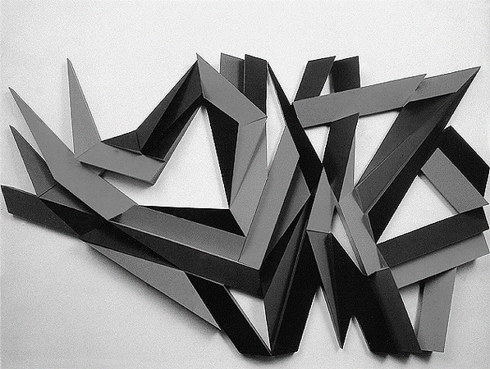

Movimento Dançante, Emanoel Araújo.

Quais as fases do trabalho artístico de Emanoel Araújo?

__________________________________________________________________________________________________________________________________________________________________________________________

**18 –** O que é a Vênus de Willendorf? Onde foi encontrada? Que material é feita?

__________________________________________________________________________________________________________________________________________________________________________________________

**19 –** Com suas palavras defina a textura tátil.

__________________________________________________________________________________________________________________________________________________________________________________________

**20 –** Como podemos articular os elementos visuais para produzir um trabalho artístico?

__________________________________________________________________________________________________________________________________________________________________________________________

____________________________________________________________________________________________________________________________

o observar uma obra compreendemos que existem vários elementos necessário para sua construção visual, e algumas vezes tátil. A textura faz parte de um desses elementos, como podemos compreender a textura visual e tátil em trabalhos artísticos?

__________________________________________________________________________________________________________________________________________________________________________________________

**10 –** A escultura passou por vários períodos durante a história, por consequência as características se transformaram. Quais as características a escultura grega?

__________________________________________________________________________________________________________________________________________________________________________________________

**11 –** A representação tridimensional dos objetos, pessoas e coisas está presente no mundo desde a pré-história, sua evolução se relaciona tanto a técnica quanto ao conteúdo. Com suas palavras explique, como podemos compreender a evolução da escultura?

__________________________________________________________________________________________________________________________________________________________________________________________

____________________________________________________________________________________________________________________________

**12-** A forma abstrata está presente nas esculturas. Explique maneiras de conceber formas abstratas na produção de esculturas.

__________________________________________________________________________________________________________________________________________________________________________________________

____________________________________________________________________________________________________________________________

**13-** Qual elemento visual tem como característica a tridimensionalidade?

a. Formas geométricas.

b. Composição.

c. Linha.

d. Ponto.

e. Volume.

**14 –** As esculturas podem contar histórias atemporais, isso quer dizer que:

a. Conta sobre os movimentos da história da arte.

b. Produz significados irrelevantes para a história.

c. Não tem fatos históricos envolvidos.

d. Conta uma história que não é afetada pelo tempo.

e. Conta uma história que não é possível de localizar no tempo.

**15 –** Qual a função da escultura antes do Renascimento?

a. Função social.

b. Função ritualística e arquitetônica.

c. Função decorativa e arquitetônica.

d. Função de transformação da natureza

e. Função de interação entre as pessoas.

**16 –** Emanoel Araújo trabalha com as formas abstratas através das artes visuais, da gravura e da escultura. Porém possui outra função, a de trabalhar na conservação e exposição de peças de museu, que é chamada de:

a. Professor.

b. Gravador.

c. Escultor.

d. Museólogo.

e. Administrador.

**17 –** Observe a imagem abaixo e responda.



Movimento Dançante, Emanoel Araújo.

Quais as fases do trabalho artístico de Emanoel Araújo?

__________________________________________________________________________________________________________________________________________________________________________________________

**18 –** O que é a Vênus de Willendorf? Onde foi encontrada? Que material é feita?

__________________________________________________________________________________________________________________________________________________________________________________________

**19 –** Com suas palavras defina a textura tátil.

__________________________________________________________________________________________________________________________________________________________________________________________

**20 –** Como podemos articular os elementos visuais para produzir um trabalho artístico?

__________________________________________________________________________________________________________________________________________________________________________________________

____________________________________________________________________________________________________________________________